виной в грехопадении. Жена сотворена помощницей мужу и из тела мужа (по словам Библии - из ребра), а не муж от жены (хотя рождается от жены). Жена по Божественному замыслу во всем равна мужу, в практическом отношении является его помощницей и зависит от него, а муж является главой жены. «Ибо не муж от жены, но жена от мужа; и не муж создан для жены, но жена для мужа» (1 Кор.11:8).
Священное Писание совершенно точно расставляет акценты в управлении семьи: «Хочу также, чтобы вы знали, что всякому мужу глава Христос, жене глава - муж, а Христу глава - Бог» (1 Кор.11:3).
Святой Апостол Павел наставлял жен относительно помощи мужьям так: «Жены, повинуйтесь своим мужьям, как Господу, потому что муж есть глава жены, как и Христос глава Церкви. Но как Церковь повинуется Христу, так и жены своим мужьям во всем» (Еф.5:22-24).
Может показаться, что, обязывая жен повиноваться мужьям, святой Апостол как будто умаляет их человеческое достоинство. Это не так. Церковь повинуется Христу, как своему Спасителю и Благодетелю. Это не рабское подчинение, но порыв ответной любви.
Поясняя это, святой Апостол тут же дает наставление мужьям о их еще больших обязанностях: «Мужья, любите своих жен, как и Христос возлюбил Церковь и предал Себя за Нее. Так должны мужья любить своих жен, как свои тела: любящий свою жену любит самого себя» (Еф.5:25-28).
В послании к Колосянам святой Апостол Павел определяет взаимные обязанности всех членов семьи: «Жены, повинуйтесь мужьям своим, как прилично в Господе. Мужья, любите своих жен и не будьте к ним суровы. Дети, будьте послушны родителям вашим во всем, ибо это благоугодно Господу. Отцы, не раздражайте детей ваших, дабы они не унывали» (Кол.3:18-21).
Таким образом, законы для семьи установил сам Бог: муж - опора и глава семьи, отвечает за материальное и духовное ее благополучие; жена - помощница мужа, воспитательница детей; дети - помощники родителей. Установленная Богом иерархичность семьи заимствована из самого Царства Небесного, которое строго иерархично. Поэтому, когда каждый будет выполнять в семье Богом данное служение, брак будет счастливым и послужит к утешению и радости всех.

МИССИОНЕРСКИЙ ОТДЕЛ МОСКОВСКОЙ ЕПАРХИИ
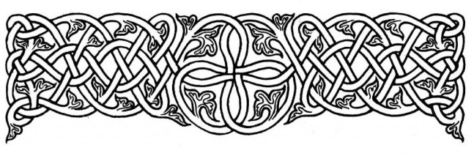

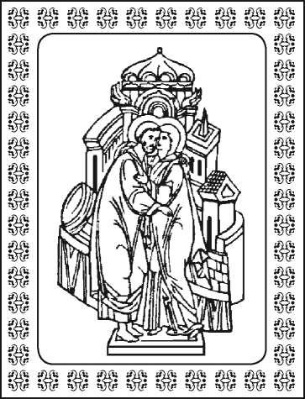

ПРИСТАНЬ ЦЕЛОМУДРИЯ
(О ТАИНСТВЕ ВЕНЧАНИЯ)

Брак - чудо на земле. В мире, где все и вся идет вразброд, брак - место, где два человека благодаря тому, что они друг друга полюбили, становятся едиными; место, где рознь кончается, где начинается осуществление единой жизни. И в этом самое большое чудо человеческих отношений: двое вдруг делаются одной личностью, два лица вдруг, потому что они полюбили и приняли друг друга до конца, совершенно, оказываются чем-то большим, чем двоица, чем просто два человека, - оказываются единством.
Митрополит Антоний Сурожский
Брак как установление Божие
Брачный союз мужчины и женщины установлен Самим Творцом в раю после создания первых людей. Господь благословил их словами: «Плодитесь и размножайтесь, и наполняйте землю, и владейте ею» (Быт. 1:28). Таким образом, мы видим, что мужчина и женщина созданы друг для друга, и жить в семье - естественное предназначение человека.
Господь наш Иисус Христос, присутствуя на браке в Кане Галилейской, возвысил супружеский союз сообразно Своему смотрению о роде человеческом. Когда первое вино оскудело, было дано вино новое, чудом сотворенное из воды (Ин, 2). Так и в естественном брачном союзе отношения супругов, не будучи греховными по природе, претворяются в благодатные, освящаясь Таинством венчания, приближаются к великому Первообразу - союзу Христа и Церкви. По словам святителя Феофана Затворника, в истинном христианском браке «любовь очищается, возвышается, укрепляется, одухотворяется. В помощь человеческой немощи благодать Божия подает силы к постепенному достижению такого счастливого союза».
Назначение брака
Главная цель человеческой жизни - спасение души, достижение Царства Небесного. Отсюда вытекает и смысл брака - помощь супругов друг другу для достижения этой цели в совместной жизни.
Брак есть Таинство, в котором, при свободном (пред священником и Церковью) обещании женихом и невестою взаимной верности, благословляется их супружеский союз в образ духовного союза Христа с Церковью и испрашивается благодать Божия для взаимопомощи и единодушия, для рождения и христианского воспитания детей.
Рассмотрим более подробно основные задачи брака. Первая и самая главная задача супружеской жизни - таинственное единение лиц противоположного пола, как бы слияние их в одно живое существо, одну плоть. Об этой соединительной стороне брака говорит библейское повествование: «...сего ради оставит человек отца своего и свою мать и прилепится к жене своей; и будут два плоть одна» (Быт. 2:24). Так зарождается семья - малая Церковь, основа Церкви и общества. Именно в семье, благословленной Церковью, происходит взаимное духовное возвышение - восстановление в человеке его первоначальной красоты - первообраза творения «по образу и подобию» Божьему. Здесь необходимо обратить внимание на то, что поскольку брачный союз установлен Богом в раю, когда люди были еще невинны и бессмертны, то, следовательно, брачное сочетание мужа с женой в одну плоть, по замыслу Творца, должно было пребыть навсегда и нерасторжимо. По словам Спасителя: «Итак, что Бог сочетал, того человек да не разлучает. Я говорю вам: кто разведется с женою своею не за прелюбодеяние и женится на другой, тот прелюбодействует; и женившийся на разведенной прелюбодействует» (Матф.19:3-19). Нарушение супружеской верности есть нарушение воли Божьей и потому это тяжкий смертный грех.
Вторая задача брака - рождение и христианское воспитание детей. По словам Иоанна Златоуста, брак учрежден Богом, чтобы постоянно восполнять убыль людей, причиняемую грехом и смертью. В первом послании к святому Апостолу Тимофею святой Апостол Павел говорит о материнстве, как о главной миссии жены: «Жена спасется через чадородие» (1 Тим.2:12-14). Материнство состоит не только в том, чтобы родить ребенка и заботиться о его здоровье, но и в том, чтобы заложить в душу ребенка основы веры и благочестия. Современным женам необходимо понять всю серьезность и ответственность своей материнской миссии: будущее Церкви и всего человеческого общества зависит от них. А мужья должны подкреплять жен и помогать им в осуществлении их главной задачи. При этом нужно помнить, что аборт - тяжкий грех убийства ребенка во чреве матери. Современная боязнь иметь детей - есть следствие маловерия. Если Господь дарует дитя, Он же даст возможность и вырастить его.
Третья задача брака - предотвращение общества от растления и беспорядочного блуда. По слову святителя Иоанна Златоуста, одной из задач брака является удовлетворение потребности к плотскому единению «для погашения естественного пламени». Энергия пола - очень мощная энергия и для ее обуздания установлен брак. Святой Апостол Павел пишет в первом послании к Коринфянам: «во избежание блуда, каждый имей свою жену и каждая имей своего мужа… будьте вместе, чтобы не искушал вас сатана невоздержанием вашим» (1 Кор.7).
Супругам надо смотреть на свой брак как на школу христианской жизни, школу христианской любви. Это не всегда бывает легко. В «гимне христианской любви», написанном святым Апостолом Павлом в послании к Коринфянам, говорится: «Любовь долготерпит, милосердствует, любовь не завидует, любовь не превозносится, не гордится, не бесчинствует, не ищет своего, не раздражается, не мыслит зла, не радуется неправде, а сорадуется истине; все покрывает, всему верит, всего надеется, все переносит. Любовь никогда не перестает, хотя и пророчества прекратятся, и языки умолкнут, и знание упразднится... А теперь пребывают сии три: вера, надежда, любовь; но любовь из них больше». (1 Кор.13:4-13). Часто спрашивают: «Как отличить настоящую любовь от влюбленности, как не ошибиться?» Определение любви, данное Апостолом Павлом, поможет нам в этом. Если наша любовь жертвенна, если она готова на самопожертвование ради счастья любимого - мы на верном пути. При этом важно отметить, что самым первым в этом «гимне любви» стоит слово «долготерпение», а вторым - «милосердие». Терпение, и не просто терпение, а долгое терпение; милость, и не просто милость, а милость от всего сердца. Без опоры на эти главные качества любви крепкой семьи не построишь.
Внутреннее устроение семьи
Муж и жена - соработники у Бога. Они совершенно равны, как участники Царствия Божия и наследники вечной жизни. Но между ними не утрачивается различие, определяемой их природой, их происхождением и их

